# Дипломна работа

на тема

**Инсталация за умна къща**

**Arduino**

**и визуализация чрез Blynk**

Дипломант: Божидар Белов

ученик от 12 В клас в

ЧПГДН "СофтУни Светлина"

Научен ръководител: **XXX XXX XXX**

Рецензент: **XXX XXX XXX**

Дата: **12 май 2023**

Сесия: май-юни 2023 г.

София, 2023 г.

# Съдържание

Дипломна работа 1

Съдържание 2

**Увод 3**

Проблеми 3

Цели на дипломния проект 4

Целта на настоящата дипломна работа е да бъде … 5

**Глава 1. Проучване 6**

1.1 Предимства на представената система: 8

1.2 Недостатъци на представената система: 9

1.3 Сравнение с други системи за интелигентен дом: 9

Глава 2. Задание 10

2.1 Въведение 10

2.2 Предназначение 10

2.3 Компоненти на системата 10

2.4 Език за програмиране и софтуерни инструменти и технологии 11

2.6 Заключение 12

Глава 3. Проектиране и имплементация 13

3.1 Поливна система 14

3.2 RFID вратичка за домашни любимци 15

3.3 Система за предпазване от опасни газове в гаража 15

Тестове 16

Тест на всички помпоненти от поливната система 16

тест на всички компоненти от системата за предпазване от опасни газове 17

**Ръководство за инсталиране и конфигуриране на 18**

**софтуер за системата Smart Home 18**

Инсталиране и конфигуриране на хардуера 19

Заключение 19

Информационни източници 20

Рецензия на дипломен проект 21

# Увод

Дипломният проект представя вградена система за автоматизация и наблюдение на различни устройства и параметри във фамилна къща. За целта използвам arduino модул (микроконтролер с вградена WI FI връзка и блутут 4.0) и мобилна апликация, чрез която се контролира.

Контролера е свързан с **X** модула които се разделят на две групи, **X** сензора изпращат информация към платката и в зависимост от получените стойности може да се изпълнят няколко автоматизирани процеса и всички данни са достъпни до потребителя, който отново чрез приложението може да контролира другата група модули, които получават команди от микроконтролера, с които могат да управляват различни системи по къщата, като: гаражна врата, музика, поливна система и т.н.. Връзката с мобилен телефон се извършва чрез мобилното приложение Blynk. Blynk е платформа, която позволява създаването на мобилни приложения за управление на микроконтролери като Arduino, ESP8266 и Raspberry Pi. Blynk поддържа всички компоненти в проекта, което позволява изграждането на функционален и надежден мобилен интерфейс.

## Проблеми

Една от главните цели на инсталацията е да автоматизира, някои прости процеси и да създаде по безопасна среда в къщата, добър пример за това е системата за откриване на запалими газове като аргон, пропан и други опасни газове като въглероден оксид, които често са без мирис и невидими. Това прави сензора за откриване на подобни газове жизненоважен за безопасността на хора и домашните им любимци. Тези системи могат също така да помогнат за предотвратяване на изтичане на газ и експлозии, като по този начин защитават домовете, имуществото и живота.

Едно от най-големите предизвикателства в градинарството е да се гарантира, че растенията получават достатъчно вода, за да растат и процъфтяват. Ръчното поливане на голяма градина обаче може да отнеме много време и да е неефективно, като често води до прекомерно или недостатъчно поливане. За да решим този проблем, можем да инсталираме автоматична система за капково напояване, като използваме сензор за дъжд и сензор за влажност на почвата. Микроконтролерът осигурява bluetooth, което ни позволява да наблюдаваме и контролираме системата за поливане от разстояние. Сензорът за дъжд разпознава кога вали и временно изключва поливната система, като по този начин гарантира, че градината няма да се пренасити. Сензорът за влажност на почвата измерва нивата на влажност в почвата и задейства поливната система, когато почвата стане прекалено суха.

Клапан задействан от контролера управлява потока вода от източника към системата за капково напояване. Когато сензорът за влажност на почвата установи, че почвата е суха, контролера изпраща сигнал до клапана и съответно когато сензора мине предварително зададена граница клапана спира водата механично. Ползите от използването на автоматична система за капково напояване с Arduino за проект за интелигентен дом са многобройни. Системата може лесно да се контролира и наблюдава от смартфон или таблет, което прави удобно за собствениците на жилища да управляват градината си от разстояние. Системата може да бъде интегрирана и с други устройства за интелигентен дом, като сензор за температура и много други. Освен това автоматичната система за капково напояване може да пести вода, като осигурява необходимото количество вода директно до корените на растенията, избягвайки загубите на вода от прекомерно пръскане или изпаряване. Тя също така може да спести време и усилия, като премахне необходимостта от ръчно поливане.

RFID вратите за кучета, като използваната в проекта могат да решат проблема с проникването на диви животни в гаража или къщата, като осигурят сигурна и контролирана точка за достъп за домашните любимци. Традиционните врати за домашни любимци могат да бъдат лесно достъпни за диви животни, които могат да представляват заплаха за домашните любимци и да причинят щети на имуществото. С RFID вратата за кучета само домашни любимци с чип на каишката могат да влизат или излизат. RFID чипа е уникален за всеки домашен любимец и лесно програмируем, което гарантира, че само упълномощени домашни любимци могат да влизат или излизат. Тези врати могат също така да предотвратят проникването на диви животни в гаража или къщата, като по този начин защитават както домашните любимци, така и имуществото.

## Цели на дипломния проект

Първата стъпка в този проект е да се разработят и тестват подробно хардуерните компоненти, включително модула ардуино, платката за интерфейс със сензори и модулите. Хардуерните компоненти трябва да са надеждни и да могат да комуникират безпроблемно, за да се осигури точен обмен на данни.

След като хардуерът е напълно тестван и функционален, следващата стъпка е да се създаде и тества софтуерният код за модула Ардуино. Софтуерът трябва да включва автоматизирани процеси, които реагират на данните от сензорите, както и възможност за управление на различни домашни системи чрез мобилното приложение.

В допълнение към софтуера е важно да се разработи и тества мобилното приложение Blynk. Това гарантира, че потребителите разполагат с удобен интерфейс за управление на системата за интелигентен дом и могат да комуникират безпроблемно с микроконтролера.

Осъществяване на контрол върху различни домакински системи като гаражни врати, музика, напояване и др.

Осигуряване на достъп в реално време на потребителя до избрани данни, събрани от системата.

Друг важен аспект на този проект е оптимизирането на системата за енергийна ефективност. По този начин се свежда до минимум потреблението на енергия и се намаляват общите експлоатационни разходи.

Трябва да се осигурят документация и ръководства за потребителя, които да помагат на потребителите да настроят и управляват системата за интелигентен дом ефективно и ефикасно.

Интегрирането на системата за интелигентен дом с други устройства или системи е съществена стъпка в разширяването на нейната функционалност и възможности.

И накрая, трябва да се обмислят потенциални възможности за мащабиране и разширяване, като например добавяне на допълнителни сензори или модули, за да се отговори на променящите се с течение на времето нужди на потребителите.

## Целта на настоящата дипломна работа е да бъде …

Тази система за интелигентен дом е цялостно решение, което позволява на потребителите да наблюдават и управляват дистанционно различни домашни системи чрез мобилно приложение.

Системата позволява на потребителите да автоматизират процеси въз основа на данните от сензорите, като например изключване на осветлението, когато никой не е в стаята, или регулиране на нивата на температурата и влажността в зависимост от условията на околната среда. Тя също така позволява на потребителите да управляват различни домашни системи, като гаражни врати, музика и напоителни системи, чрез мобилно приложение.

Мобилното приложение Blynk се използва за комуникация с контролера и осигурява удобен за потребителя интерфейс за управление на системата за интелигентен дом. То е оптимизирано за надеждност и функционалност и поддържа всички компоненти в системата, като осигурява безпроблемно преживяване за потребителите.

Системата е старателно тествана домашни при различни условия, за да се гарантира нейната функционалност и надеждност. Тя е оптимизирана за енергийна ефективност, като свежда до минимум консумацията на енергия и намалява общите експлоатационни разходи.

За да се помогне на потребителите да настроят и управляват интелигентната домашна система ефективно и ефикасно, са предоставени изчерпателна документация и ръководства за потребителя.

Системата също така предлага потенциал за разширяване и мащабируемост, с възможности за добавяне на допълнителни сензори или модули, когато нуждите на потребителите се променят с течение на времето. Освен това е разработен план за архивиране и възстановяване, за да се гарантира минимално прекъсване на работата в случай на повреда на системата или загуба на данни.

# Глава 1. Проучване

Нарастващата популярност на системите за интелигентен дом доведе до революция в начина, по който собствениците на жилища управляват домакинствата си. С помощта на тези системи собствениците на жилища вече могат да автоматизират различни задачи, като например осветление, контрол на температурата, сигурност и забавление, като използват просто мобилно приложение или гласови команди. Удобството, предлагано от тези системи, ги е превърнало в задължителна придобивка за много собственици на жилища, които искат да направят живота си по-лесен и по-комфортен.

Представената вградена система за автоматизация и наблюдение на дома се състои от X модула, които са разделени на две групи. Сензорите X в първата група изпращат информация към платката и въз основа на получените стойности системата може да изпълнява няколко автоматизирани процеса. Данните са достъпни за собственика на дома, който може да управлява втората група модули, които получават команди от микроконтролера, който е интегриран в различни системи в дома, включително гаражната врата, музиката и напоителната система.

Едно от съществените предимства на представената система са нейните възможности за персонализиране. С тази система собствениците на жилища могат лесно да добавят модули или да не използват някой от предоставените за да отговаря на техните специфични нужди и предпочитания, което я прави по-ефективна и удобна. Тази функция гарантира, че системата може да бъде адаптирана към начина на живот и графика на собственика на жилището, като осигурява по-голям контрол и гъвкавост върху домакинските задачи.

Друго предимство на представената система е, че тя разчита на местна блутут връзка за разлика от други системи за интелигентен дом използват облачни услуги, които могат да бъдат уязвими към кибератаки или нарушаване на сигурността на данните, представената система гарантира, че всички данни се съхраняват локално, което осигурява по-голяма неприкосновеност на личния живот и сигурност за собствениците на жилища. Тази характеристика прави системата по-надеждна, което позволява на собствениците на жилища могат да бъдат спокойни, знаейки, че техните данни не са уязвими за външни заплахи.

По отношение на мащабируемостта представената система също предлага значително предимство. Собствениците на жилища могат лесно да разширят системата, като добавят нови модули към съществуващата система, което улеснява интегрирането на нови уреди и системи в процеса на автоматизация. Тази функция гарантира, че системата може да бъде персонализирана и подлежина ъпгрейд, ако изникнат нови нужди.

Едно от ограниченията на тази система е, че тя изисква определено ниво на технически познания, за да се настрои и конфигурира правилно. Това може да представлява предизвикателство за собствениците на жилища, които не са технически грамотни или нямат необходимите умения и знания, за да настроят системата сами.

Освен това представената система може да бъде ограничена и по отношение на съвместимостта си с определени устройства и уреди. С напредването на технологиите новите устройства и системи може да не са съвместими с представената система, което с времето ще ограничи нейната полезност и ефективност.

Представената вградена система за домашна автоматизация и мониторинг има своите предимства и недостатъци в сравнение с други интелигентни домашни системи. Въпреки че тя има уникални предимства като персонализация, неприкосновеност на личния живот, сигурност и мащабируемост, тя има и ограничения като проблеми със съвместимостта. Независимо от това представената система предоставя рентабилно решение за собствениците на жилища, които искат да автоматизират различни домакински задачи, като същевременно поддържат по-голям контрол върху поверителността и сигурността на своите данни.

## 1.1 Предимства на представената система:

Една от отличителните характеристики е изпозването на модула Bluegiga WT11 вгрдаен в контролера за по надеждан връзка. Това е уникален подход в сравнение с други системи за интелигентен дом, които обикновено разчитат на облачни услуги за свързване на устройствата. Ардуино контролерът е способен да изпълнява множество задачи, като например получаване на данни от сензори и изпълнение на автоматизирани процеси, което го прави универсален и мощен компонент на системата.

Друго предимство на представената система е способността ѝ да управлява различни домакински уреди и системи от едно мобилно приложение. Те могат лесно да регулират настройките и да наблюдават своите уреди, независимо дали са в къщата или извън нея. Мобилното приложение също така позволява на собствениците на жилища да имат достъп до избрани от потребителите данни, засечени от различните сензори по системата, което улеснява наблюдението на потреблението на енергия и работата на техните уреди.

Освен това представената система е икономически ефективна в сравнение с други системи за интелигентен дом. Като елиминира необходимостта от облачни услуги, системата може осезаемо да намали разхода на вода и ток на фамилна къща. Конролерът също така е евтин, което го прави достъпен за собствениците на жилища, които може да не могат да си позволят по-скъпи системи за интелигентен дом, приблизителната себестойност на работеща система като приложената в проекта е 110лв за микроконтролера и всички модули към него. Тази достъпност гарантира, че повече хора могат да се възползват от предимствата на домашната автоматизация.

Като цяло представената система за домашна автоматизация и мониторинг е впечатляващо и достъпно решение за собствениците на жилища, които искат да опростят живота си и да се възползват от най-новите технологии.

## 1.2 Недостатъци на представената система:

Един от основните недостатъци на представената система е, че за инсталирането и настройката ѝ са необходими технически познания. Собственикът на дома трябва да има известни познания за микроконтролери и програмиране, за да настрои системата, което може да не е възможно за всеки. Представената система също така не разполага с някои от функциите, налични в други системи за интелигентен дом, като например гласов контрол, разпознаване на лица и изкуствен интелект. Тези функции правят другите интелигентни домашни системи по-удобни и лесни за използване от собствениците на жилища.

Друг недостатък на представената система е, че тя е ограничена до хардуерно свързани устройствата и системи.

## 1.3 Сравнение с други системи за интелигентен дом:

В сравнение с други системи за интелигентен дом представената система за домашна автоматизация и мониторинг има някои уникални предимства. Едно от основните й предимства е нейната икономичност, благодарение на използването на стандартен контролер, който елиминира необходимостта от скъпи облачни услуги. Това я прави достъпна за собствениците на жилища, които може да не разполагат с бюджет за по-скъпи системи за интелигентен дом. Тя им позволява да контролират различни домакински уреди и системи от едно мобилно приложение, което значително улеснява наблюдението и управлението на различните системи и уреди в дома им. Тази функция може да спести много време и усилия на собствениците на жилища, особено на тези с натоварен график.

Все пак си струва да се отбележи, че представената система за домашна автоматизация и мониторинг изисква известни технически познания за инсталиране и настройка. Това може да не е идеално за собствениците на жилища, които не се справят добре с технологиите. Освен това системата може да не разполага с всички функции, които са налични в други системи за интелигентен дом на пазара.

Като цяло представената система за домашна автоматизация и мониторинг е уникално решение, което създава безопасна среда в къщата и е по-фокусирана върху домашните любимци обитаващи къщата в сравнение с други интелигентни домашни системи. Въпреки че може да изисква известни технически познания, тя предоставя на собствениците на жилища удобен и ефективен начин за автоматизиране на различни домакински задачи.

# Глава 2. Задание

## 2.1 Въведение

Системата Smart Home System е система за домашна автоматизация и мониторинг, която позволява на собствениците на жилища да управляват и наблюдават различни домакински уреди и системи от едно мобилно приложение. В тази глава е представена софтуерната спецификация на системата, включително нейното предназначение, компонентите на системата, езика за програмиране и софтуерните инструменти и технологии, както и други технически решения.

## 2.2 Предназначение

Целта на системата "Интелигентен дом" е да предостави на собствениците на жилища икономически ефективен и удобен начин за автоматизиране и наблюдение на домакинските им уреди и системи. Системата позволява на собствениците на жилища да контролират и наблюдават различни системи и уреди от едно мобилно приложение, което прави управлението на дома им по-лесно и удобно. Системата също така осигурява автоматизирани процеси въз основа на получените данни от сензорите, което я прави по-енергийно ефективна и екологична.

## 2.3 Компоненти на системата

Системата за интелигентен дом се състои от няколко компонента, включително микроконтролер , bluetooth мрежа, мобилно приложение, сензори и различни домакински уреди и системи. Микроконтролерът отговаря за получаването на данни от сензорите и за изпълнението на автоматизирани процеси въз основа на получените стойности. Bluetooth мрежата позволява на системата да се свърже с мобилното приложение и дава възможност на собствениците на жилища да управляват и наблюдават различни домакински уреди и системи. Мобилното приложение осигурява интуитивен интерфейс, чрез който собствениците на жилища могат да управляват и наблюдават домашните си системи от своите смартфони.

Сензорите отговарят за събирането на данни от различни системи и уреди, включително сензори за температура, влажност, светлина и движение. След това тези данни се изпращат към микроконтролера за обработка и изпълнение на автоматизирани процеси. Системата може да контролира и наблюдава различни домакински уреди и системи, включително осветление, вентилатори, климатици и охранителни камери.

## 2.4 Език за програмиране и софтуерни инструменти и технологии

Системата Smart Home System е разработена с помощта на езика за програмиране C++ език, който е широко използван за разработване на вградени системи, като например микроконтролери. Изборът на C++ се основава на способността му да осигурява контрол на ниско ниво върху системните ресурси, което е от решаващо значение за ефективното програмиране на микроконтролери. Освен това C++ има голям брой налични библиотеки и инструменти, които го правят отличен избор за разработка.

За да се подпомогне разработването на системата, беше използвана интегрираната среда за разработка (IDE) на Arduino. Тази платформа предоставя удобен за потребителя интерфейс и инструменти, които опростяват процеса на разработка на микроконтролери. IDE включва редактор на код, компилатор, дебъгер и библиотечен мениджър, наред с други функции.

Blynk играе ключова роля в разработването на системата Smart Home. Тя е удобна за използване платформа за създаване на мобилни приложения в областта на IoT. Blynk опростява процеса на изграждане на графичен потребителски интерфейс (GUI) за мобилното приложение, който да позволи на потребителите да управляват с лекота своята система за домашна автоматизация. Освен това Blynk предоставя библиотека от предварително създадени уиджети, които представляват готови елементи на потребителския интерфейс, които могат лесно да се добавят към приложението. Тези уиджети включват бутони, плъзгачи, графики и други, а когато използваме нещо, което не е покрито от библиотеките на blynk, може да се имплементира удължение каквото се използва в този проект. Разработката на се налага поради специфичните процеси приложени в този проект, като системата за засичане на конкретни опасни газове в средата, за която е проектирана систематата. Персонализирания интерфейс, който е едновременно удобен за ползване и естетически издържан създадва високофункционална и удобна за потребителя система за домашна автоматизация, която може да се управлява чрез приложение за смартфон.

При разработването на системата Smart Home System са използвани и други софтуерни инструменти и технологии. Те включват различни библиотеки и фрагменти от код, които са използвани за реализиране на специфични характеристики и функционалност в системата. Например, библиотеките на Adafruit,KeyeSensorShield бяха използвани за управление на микроконтролера и различните сензори, свързани към него. Библиотеката FastLED също е използвана за управление на светодиодните ленти в системата.

Като цяло изборът на език за програмиране и софтуерни инструменти и технологии беше внимателно обмислен, за да се осигури ефикасна и ефективна разработка на системата Smart Home. Избраните инструменти и технологии осигуряват необходимите характеристики и функционалност за създаването на надеждна и удобна за ползване система.

Друго техническо решение, взето при разработването на системата Smart Home, е използването на платформата за мобилни приложения Blynk. Платформата Blynk осигурява интуитивен и лесен за използване интерфейс, чрез който собствениците на жилища могат да контролират и наблюдават своите домашни системи от своите смартфони. Платформата също така осигурява сигурна и надеждна комуникация между мобилното приложение и микроконтролера.

## 2.6 Заключение

В тази глава е представена софтуерната спецификация на системата за интелигентен дом. Целта на системата е да предостави на собствениците на жилища икономически ефективен и удобен начин за автоматизиране и наблюдение на техните домакински уреди и системи. Компонентите на системата включват микроконтролер Arduino, Wi-Fi мрежа,bluetooth модул, мобилно приложение, сензори и различни домакински уреди и системи. Езикът за програмиране на системата е C++, а използваните софтуерни инструменти и технологии включват Arduino IDE и платформата за мобилни приложения Blynk. Бяха взети технически решения да се използват микроконтролерът и платформата Blynk заради тяхната ниска цена, ниска консумация на енергия, Wi-Fi свързаност и интуитивен интерфейс.

# Глава 3. Проектиране и имплементация

Писането на код за тази интелигентна домашна система изисква познаване на езици за програмиране, като C++, и познаване на използваните хардуерни компоненти.

В зависимост от използвания хардуер някои езици за програмиране може да са по-подходящи за проекта. Например модулът arduino може да се програмира с помощта на C++.

Идентифицирайте сензорите и системите, които ще бъдат автоматизирани: Прегледайте изискванията към системата и определете сензорите и системите, които ще бъдат част от системата за интелигентен дом. Определете какви данни трябва да се събират и какви действия трябва да се предприемат въз основа на тези данни.

Сензорите изпращат данни обикновенно под формата на различни стойности и от там ни трябва код за обработка на данните от сензорите, и в зависимост от получените данни контролера може да задейства автоматизираните процеси. Получаме много на брой сурови данни от модули като например сензори за температура или влажност, които трябва да се “дещифрират” и след тестване се настройват в зависимост от нуждите в конкретната апликация.

Трябва да се напише код за микроконтролера, който интегрира данните от сензорите и управлява различните системи на дома. Този код трябва да включва логиката за автоматизирани процеси, базирани на данните от сензорите, както и кода, необходим за комуникация с мобилното приложение Blynk.

След като кодът е написан, той трябва да се тества, за да се гарантира, че функционира според очакванията. Това може да се направи чрез симулиране на системата с помощта на виртуална среда или чрез тестване на кода върху действителния хардуер.

След тестовете оптимизираме кода, за да подобрим производителността и да оптимизираме консумацията на енергия, за да осигурим ефективна работа.

Като цяло разработването на код за система за интелигентен дом може да бъде сложна задача, която изисква внимателно планиране и внимание към детайлите. Важно е да се познава добре използваният хардуер и да се изберат подходящите език за програмиране и инструменти, за да се гарантира успехът на проекта.

## 3.1 Поливна система

Системата за напояване на тази интелигентна домашна система се управлява от Arduino контролера и е предназначена за автоматично поливане на растенията въз основа на нивото на влажност на почвата. Кодът за тази система е написан на C++ с помощта на Arduino IDE.

Системата за напояване използва 4 сензора за влажност на почвата/въздуха, за да определя нивото на влажност на почвата. Контролерът чете данните от сензора и определя дали почвата е твърде суха. Ако нивото на влажност падне под зададения праг, системата за напояване се активира.

Кодът за напоителната система включва функция за управление на водната помпа и клапаните, които пускат вода към растенията. Тази функция се задейства, когато нивото на влажност на почвата падне под прага. Тя отваря клапана и включва водната помпа, която пуска вода към растенията, докато нивото на влажност достигне желаното ниво. Кодът за напоителната система е интегриран с мобилното приложение Blynk, което позволява на потребителя да наблюдава и управлява напоителната система от разстояние. Потребителят може да зададе праг за нивото на влажност и да регулира продължителността на таймера за поливане. Той може също така да включва и изключва напоителната система ръчно с помощта на мобилното приложение. Системата за напояване включва и функция за таймер, за да се гарантира, че растенията няма да бъдат преполивани. Функцията на 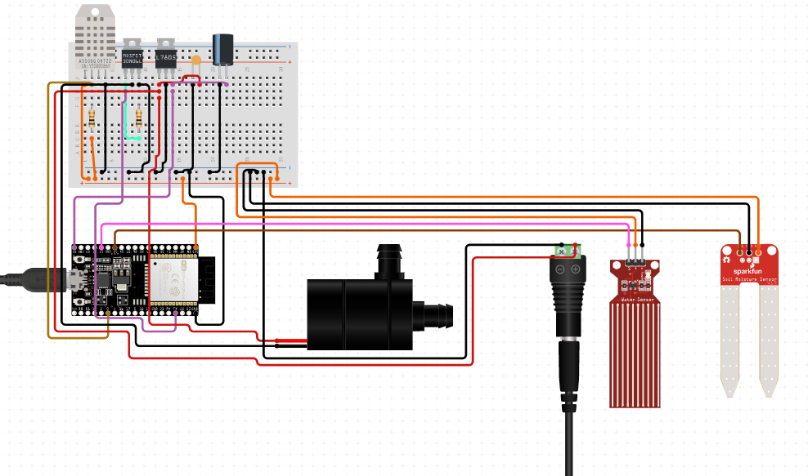таймера се настройва на определена продължителност на поливането и след изтичането на това време клапанът и помпата се изключват, за да спрат потока вода към растенията.

## 3.2 RFID вратичка за домашни любимци

Системата за врати за кучета RFID в тази интелигентна домашна система използва автоматизирана ключалка за отварянето и затварянето на вратата за кучета въз основа на RFID етикета на кучето. Кодът на тази система използва библиотеката MFRC522, за да прочете RFID етикета, и след това сравнява етикета със списъка с оторизирани етикети, съхранявани в системата.

Кодът започва с инициализиране на RFID четеца и дефиниране на пиновете, използвани за комуникация с четеца. След тоwa се нулира четецът, за да се подготви за четене на етикета.

Когато се открие етикет, кодът прочита уникалния идентификатор на етикета и го сравнява със списъка с разрешени етикети. Ако тагът е оторизиран, 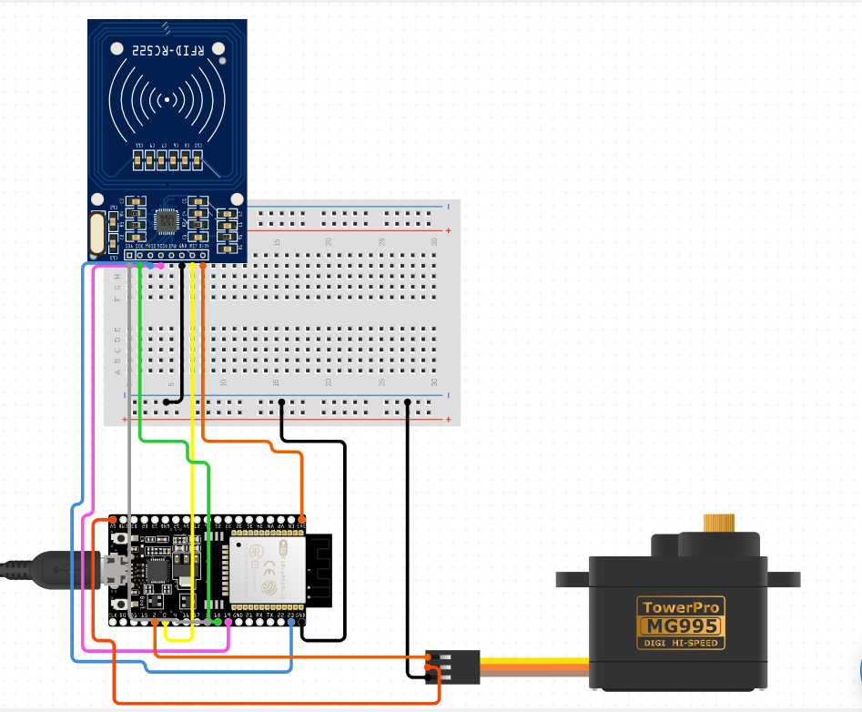кодът изпраща сигнал до сервомотора, управляващ кучешката врата, за да я отвори. Серводвигателят остава отворен за определен период от време, след което автоматично се затваря, за да предотврати нежелан достъп.

Кодът включва и функция за добавяне или премахване на оторизирани тагове от списъка. Това може да се направи, като системата се постави в режим "учене" и се сканира тагът, който трябва да се добави или премахне. Като цяло кодът на RFID системата за кучешки врати е проектиран така, че да осигурява сигурен и удобен достъп до кучешката врата, като същевременно предотвратява неоторизирано влизане.

## 3.3 Система за предпазване от опасни газове в гаража

Една от целите на проекта е да направи гаража на къщата, по-безопасен за хора и най-вече домашни любимци, които са под голям риск. Ако има теч от бутилка с газ за заваряване, теч на пропан или кола стои запалена за продължителен период време, тези газове са безцветни и нямат усезаем мирис, освен това са по-тежки от въздуха и се акумулират в дъното на стаята и представляват огромен риск. Вградени в системата са три сензора, за подобни газове и нивата се следят постоянно от микроконтролера, ако някой от тях бъде засечен или в случая на въглеродния окис произвеждан от колите премине зададена граница на концентрация във въздуха, това ще задейства автоматично няколко системи. Контролера е свързан към реле, което може да отваря гаражната врата, освен това е

свързан с вентилацията и предупредителна система, състояща се от лед светлини и buzzer модул.

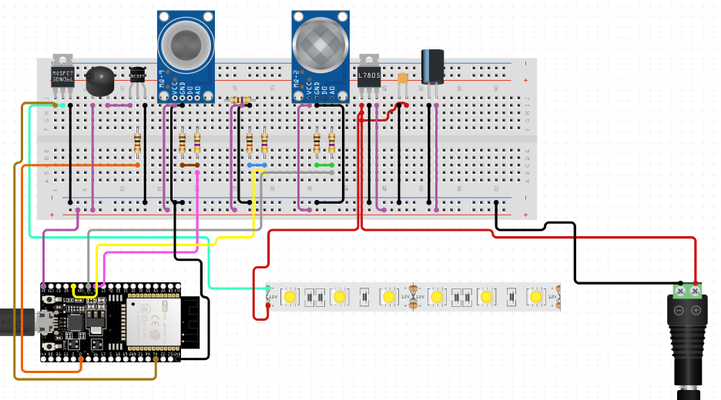

## 

## 

## Тестове

### Тест на всички помпоненти от поливната система

Уверете се, че напоителната система е правилно свързана с контролера и че сензорите се разпознават и не дават грешки.

Използвайки мобилното приложение Blynk, настройте автоматичен график за поливане на растенията в градината или на всяко друго място, където е инсталирана напоителната система. Уверете се, че сте задали подходящите параметри, като продължителност и честота на поливане и проследете дали 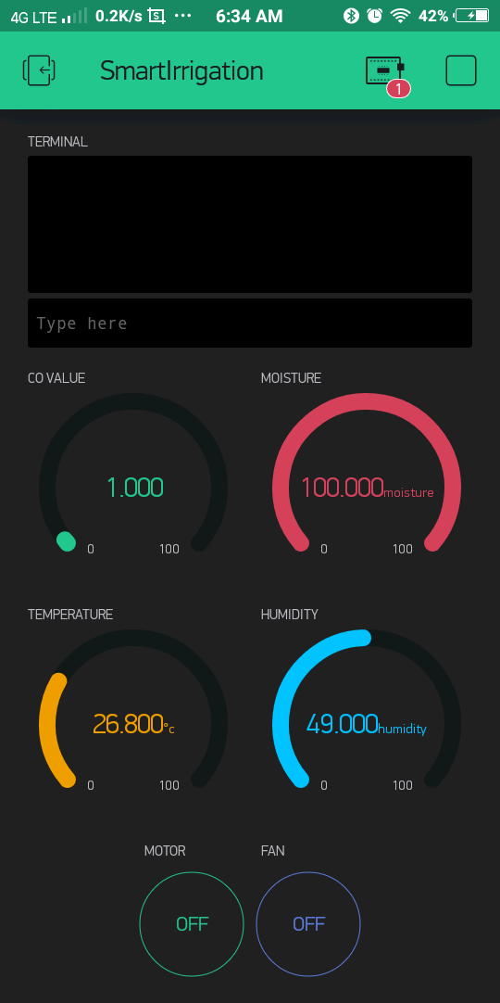графика се следва. Също така може ръчно да задействате процеса на поливане, като използвате мобилното приложение и наблюдавайте дали водата се разпределя по предназначение дали има достатъчно налягане и дали сензорите правилно отчитат нивото на влажност.

Проверете дали показанията на данните от сензорите се записват правилно и се показват в мобилното приложение, като показват текущото ниво на влажност в почвата приложена е снимка с примерни данни. Наблюдавайте дали поливната система се изключва автоматично след достигане на желаното ниво на влажност, както показват показанията на сензорите. И накрая, наблюдавайте консумацията на енергия от поливната система по време на теста, за да се уверите, че тя е енергийно ефективна и не консумира повече енергия от предвиденото.

### тест на всички компоненти от системата за предпазване от опасни газове

Един от тестовете, които потребителят може да извърши на системата за откриване на газ, е да симулира изтичане на газ и да се увери, че системата реагира правилно. Това може да се направи, като се използва запалка или горящ лист хартия в близост до газовия сензор.

След това потребителят може да наблюдава дали сензорът за газ открива газ и задейства автоматичния процес зададен в микроконтролера, за да изпрати предупреждение чрез мобилното приложение Blynk. Потребителят може също така да провери дали се включва изпускателния вентилатор и дали се отваря гаражната врата, за да се предотврати потенциална опасност.

Потребителят може да повтори този тест многократно и да регулира чувствителността на газовия сензор, ако е необходимо, за да се увери, че системата е надеждна и ефективна при откриването на изтичане на газ. Потребителят трябва също така да се увери, че сензорът за газ се калибрира не е запушен и е добра идея да се проверява периодично и да се чисти с въздух под налягане.

### 

# Ръководство за инсталиране и конфигуриране на

# софтуер за системата Smart Home

Това ръководство ще ви преведе през процеса на инсталиране и конфигуриране на софтуерните компоненти на системата Smart Home System. Моля, уверете се, че разполагате с всички необходими хардуерни компоненти нужни за проекта, преди да продължите с инсталирането на софтуера.

Инсталиране на фърмуеъра на микроконтролера Arduino:

Преди да продължите с инсталирането на софтуера, трябва да инсталирате фърмуера на микроконтролера ARDUINO, за да инсталирате фърмуера, следвайте стъпките по-долу:

Изтеглете фърмуера от официалния уебсайт

https://docs.arduino.cc/tutorials/generic/firmware-updater

на Arduino и разархивирайте съдържанието.

Свържете микроконтролера към компютъра си с помощта на USB кабел.

Отворете инструмента за флашър на Arduino на вашия компютър и изберете файла с фърмуера, който сте разархивирали в стъпка 1.

Щракнете върху бутона за стартиране в горния ляв ъгъл, за да стартирате процеса на инсталиране на софтуeра. Изчакайте процесът да завърши.

Конфигуриране на Wi-Fi мрежата:

Системата Smart Home System трябва да бъде свързана към Wi-Fi мрежа, за да се даде възможност за управление и наблюдение на системата. За да конфигурирате Wi-Fi мрежата, следвайте стъпките по-долу:

Включете Smart Home System и изчакайте да се стартира.

Отворете мобилното приложение Blynk на вашия смартфон.

Следвайте инструкциите на екрана, за да свържете системата към вашата Wi-Fi мрежа. Въведете името и паролата на Wi-Fi мрежата.

Поздравления, успешно сте инсталирали и конфигурирали софтуерните компоненти на системата Smart Home System. Сега можете да използвате мобилното приложение, за да управлявате и наблюдавате домакинските си уреди и системи от разстояние.

## Инсталиране и конфигуриране на хардуера

Уверете се, че имате всики нужни компоненти за сглобяването на системата за умна къща.

Свържете захранването към микроконтролера .

Свържете различните сензори и изпълнителни механизми към микроконтролера съгласно схемите за свързване, предоставени в документацията.

Инсталирайте сензорите и изпълнителните механизми на подходящите места .

# Заключение

В заключение, описаната в тази документация система за интелигентен дом е цялостно решение за автоматизиране и наблюдение на различни аспекти на дома. Тази система предлага широк набор от функции, които могат лесно да се управляват чрез мобилно приложение - от управление на напоителната система до контрол на нежелани гости в къщата. Използването на Arduino и 34 модулa осигурява надеждна комуникация и пренос на данни, а интеграцията с платформата Blynk осигурява удобен за потребителя интерфейс за управление на системата. Задълбоченото тестване и оптимизацията за енергийна ефективност гарантират функционалността и надеждността на системата. С непрекъснат мониторинг и актуализации, потенциал за мащабируемост и разширяване, тази система за интелигентен дом осигурява ефективен и удобен начин за управление на различни аспекти на дома.

# Информационни източници

<https://docs.arduino.cc/>

<https://www.circuito.io/>

<https://www.makeuseof.com/>

<https://docs.blynk.io/en/>

<https://wiki.keyestudio.com/>

<https://www.youtube.com/@freecodecamp>

<https://www.survivingwithandroid.com/how-to-develop-an-android-iot-app>

<https://www.survivingwithandroid.com/> (прекарах много време тук, не помня всички стаии, които прочетох)

<https://www.mobindustry.net/>

# Рецензия на дипломен проект

| **Тема на дипломния проект** |  | | |
| --- | --- | --- | --- |
| **Ученик** |  | | |
| **Клас** |  | | |
| **Професия** |  | | |
| **Специалност** |  | | |
| **Ръководител- консултант** |  | | |
| **Рецензент** |  | | |
| **Критерии за допускане до защита на дипломен проект** | | **Да** | **Не** |
| Съответствие на съдържанието и точките от заданието | |  |  |
| Съответствие между тема и съдържание | |  |  |
| Спазване на препоръчителния обем на дипломния проект | |  |  |
| Спазване на изискванията за оформление на дипломния проект | |  |  |
| Готовност за защита на дипломния проект | |  |  |
| Силни страни на дипломния проект |  | | |
| Допуснати основни слабости |  | | |
| Въпроси и препоръки към дипломния проект |  | | |

**ЗАКЛЮЧЕНИЕ:**

Качествата на дипломния проект дават основание ученикът/ ученичката ................................................... да бъде допусната до защита пред членовете на комисията за подготовка, провеждане и оценяване на изпит чрез защита на дипломен проект- част по теория на професията.

.........05.2023г. Рецензент:................................

град София